会報荒井山
７月１０日今年度２回目の役員班長会議が荒井山ハウスで行われました。会長報告では旧シルバー会の解消と荒井山倶楽部の発足が報告され続いてラジオ体操の開催日の７・２６の訂正七夕祭りの概要と前回からの変更点などが発表されました。その他として今月来月のイベントの予定と各部報告がなされ、衛生部ではすでに予算１０７％の進捗でごみステーションが増加であることも報告されました。また検討課題として広報さっぽろの業者から町内会配布（一部につき１０円の手数料の収入）への変更案が出され今後継続審議する事となりました。又今回の会議から従来のペットボトルのお茶を廃止しネスカフェの
機会に変更しています。（約半額）
広報部発行第２回役員班長会議
〔議事録ダイジェスト版〕平成２８年７月１０日会場新井山ハウス十時～【会長報告】
○荒井山倶楽部の発足と状況
現在麻雀カラオケでスタート水曜１３時より開始、囲碁将棋会員同時募集中、
○広報さっぽろ現在業者委託で配布料を１部１０円札幌市が支払っている。本来町内会が配布する事が基本で来年３月迄に検討し町内会全体を把握したい。○新街区で新たな建築物件の動きがあり注視していきたい
○ラジオ体操開始時期の誤り
７月２６日からが正解です
○ラジオ体操は前年同様、安保さん西澤さん中心で６時２０分よりスタート・皆勤賞参加賞もある。模範体操は高学年の生徒さんに依頼し西澤氏に一任
○七夕まつり女性部スタッフ
初野さん・６班福田さん・長谷川さん・三上さん・金子葉子さん・安保さん・榎本さん・小倉さん・松浦和代さん・１６班山田さん・高田さん
○七夕男性スタッフ
三上さん・小沢睦さん・林さん
・鶴羽さん・羽鳥さん
○昨年と違う点
ソフトクリームを廃止し綿あめを２基にした。コーヒーマシンーン５０円とする
○焼きそばは２５０食に増量し
子供盆踊りについては六花亭のどら焼きを１００個・光ブレスレット１００も用意する。
○雨天時の判断は午前８時に３役で判断し雨の時も綿あめ・ポップコーン・子供土産は配る。焼きそば食材はキャンセルする
○見守り活動
先月の見守りネットワークに参加する方が１名増えられ計９名となった。
○女性部 ７月２３日陶芸体験教室。現在１４名。８月６日ステンドグラス体験教室を予定。
○保安部 ７月２４日大倉山貯水散策は現在１８名。防災体験ツアーを９月に白石防災センターで予定。
○衛生部 ゴミステーションの予算１５万が突破され予算オーバーとなっている。今後計画されている班は相談願います。
○会計部 荒井山倶楽部関連でカラオケ機械等１０万近くの出費となっている。広報費は印刷関係含め１６０％
○集合住宅で会員の代理でイベント参加することを認めるかどうかは総会決議としたい。
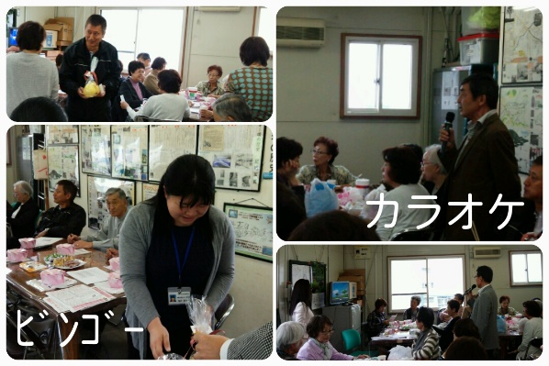
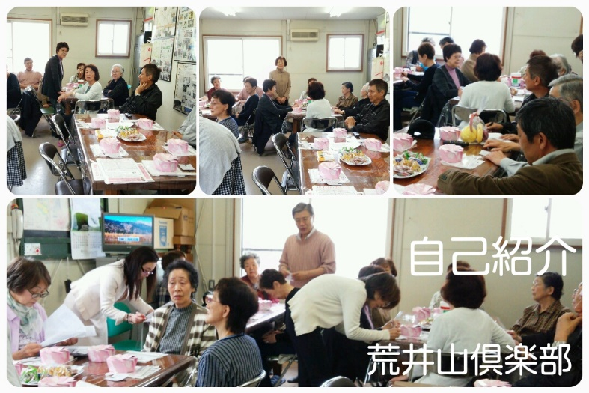
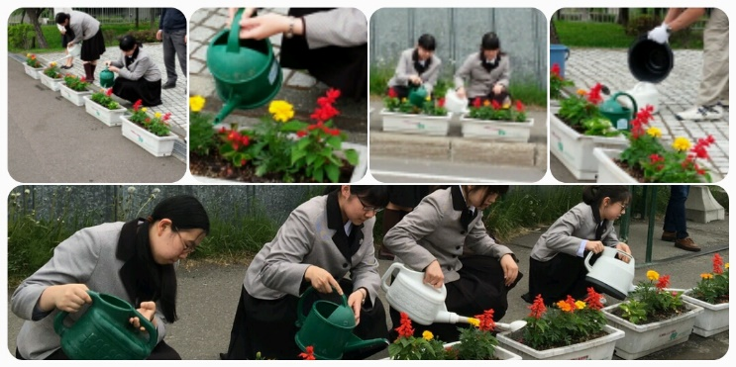
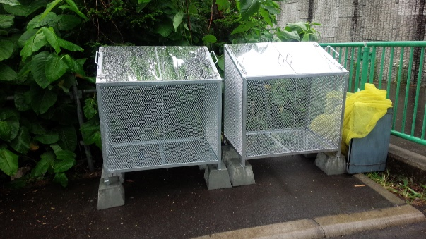
コラム荒井山太陽系外の一番地球に近い惑星、ケタウルスアルファー星までの距離は４光年、太陽をピンポン玉に縮小すれば４メートルの距離でレーザー推進力を使うと２０年で到達するそうだ。夢のような話だが無人船であれば可能だそうだ。夢無き者に成功なしとは吉田松陰先生の言葉だが荒井山ハウスの展望の夢も大いに見てみたいものだ。（戎記）
○資源回収状況６月
新聞 | 2640ｋｇ | 10.560円
雑誌 | 410ｋｇ | 820円
段ボール | 1,000ｋg | 2,000円
牛乳パック | 22kg | 110円
鉄類 | 20ｋｇ | ４０円
アルミ缶 | 28ｋｇ | 840円
ペットボトル | 14ｋｇ | 42円
計 | 4,135ｋｇ | 14,776円
前年比 |  | 95,6%
○荒井山倶楽部発足６月２６日新装なった荒井山ハウス２Ｆで旧荒井山シルバー会改め荒井山倶楽部の発足パーティが開かれ、２６名の方にご参加頂きました。新荒井山倶楽部代表には副会長・女性部長である野中史子氏が就任し、従来の麻雀サークル以外にカラオケサークルも開かれることになりました。囲碁将棋についても会員を募集していますので、ふるってご参加をお願いいたします。
○お悔やみのお知らせ
５月１４日 １０班 横江一男さん
弔問 戎会長
６月１日 ８班 菊崎俊勝さん
弔問 戎会長
６月８日 ９班 工藤みどりさん
弔問 鶴羽副会長
＊広報部より 会報ご希望の方
☎＆ＦＡＸ６２１・６２７３ＨＰ
荒井山町内会で検索

